ПРОЕКТ
ИНИЦИВНОГО
БЮДЖЕТИРОВАНИЯ
ПО РАЗВИТИЮ
ЛИТЕРАТУРНОГО
ТЕАТРА ДРУЖБЫ НАРОДОВ «REAL KIDS»

(АВТОРСКИЕ ТЕАТРАЛЬНЫЕ ПОСТАНОВКИ ПО МОТИВАМ ЛИТЕРАТУРНЫХ ПРОИЗВЕДЕНИЙ НА ЯЗЫКАХ НАРОДОВ РОССИИ И ЯЗЫКАХ МЕЖДУНАРОДНОГО ОБЩЕНИЯ )

Содержание:
Целевые ориентиры………………………………………………………….………...2
Актуальность и педагогическая целесообразность проекта……………………..…3
Целевая аудитория………………………………………………………………….…4
Развитие проекта МАОУ гимназии № 70 (Литературный театр дружбы народов «Real Kids»………………………………………………………………………….….6
Смета проекта……………………………………………………………………...…17
Благополучатели..…………………………………………………………………….18
Письмо поддержки………………………………………………………..……….....19
Приложение………………………………………………………………………...…20

Целевые ориентиры

Творческий проект МАОУ гимназии № 70 (Литературный театр дружбы народов «REAL KIDS») обладает большими возможностями для гуманизации общего образованя; позволяет полнее использовать потенциал школьного образования за счет углубления, расширения и применения школьных знаний; позволяет расширить общее образование путем реализации досуговых и индивидуальных образовательных программ, дает возможность каждому ребенку удовлетворить свои индивидуальные познавательные, эстетические, творческие запросы, формирует толерантные отношения между несовершеннолетними и их семьями различных национальностей, позволяет познакомить обучающихся с языками народов России, а также совершенствовать язык международного общения (английский язык) в практической деятельности.

Основная цель творческого проекта МАОУ гимназии № 70 (Литературный театр дружбы народов «REAL KIDS») заключается в системном развитии у обучающихся умений театрализации национальных и англоязычных литературных текстов, как художественных, так и популярно-публицистических в условиях комплексной интеграции всех видов речевой деятельности.
Эта цель предполагает взаимосвязанное коммуникативное, социокультурное и социолингвистическое развитие обучающихся языковыми средствами в процессе их подготовки к межкультурному общению. А школьная театральная педагогика говорит о воспитании личности ученика средствами театрального искусства.
Данный проект направлен на:
- формирование и развитие творческих способностей обучающихся;
- удовлетворение индивидуальных потребностей обучающихся в интеллектуальном, художественно-эстетическом, нравственном и интеллектуальном развитии;
- формирование культуры здорового и безопасного образа жизни, укрепление здоровья обучающихся (через предметное содержание);
- обеспечение духовно-нравственного, гражданско-патриотического, трудового воспитания обучающихся;
- выявление, развитие и поддержку талантливых обучающихся, а также лиц, проявивших выдающиеся способности;
- создание и обеспечение необходимых условий для личностного развития, профессионального самоопределения и творческого труда обучающихся;
- социализацию и адаптацию обучающихся к жизни в обществе;
- формирование общей культуры , толерантности обучающихся;
- -изучение семейных, национальных ценностей и традиций;
- удовлетворение образовательных потребностей и интересов обучающихся, не противоречащих законодательству Российской Федерации, осуществляемых за пределами федеральных государственных образовательных стандартов.

Актуальность и педагогическая целесообразность проекта

Изучение национальных языков и различных культур призвано реализовывать основную стратегию образования – формирование всесторонне развитой личности, осуществлять идею диалога культур и цивилизаций современного мира. Помимо языка, как грамматической системы, существует язык культуры — это универсальная форма осмысления реальности, в которую организуются все вновь возникающие или уже существующие представления, восприятия, понятия, образы и другие подобного рода смысловые конструкции. Усвоить данный аспект языка представляется крайне важным для его глубинного понимания.
Значимость реализации проекта: расширение и углубление кругозора, развитие умений и совершенствование навыков коммуникативной деятельности, раскрытие творческих способностей обучающихся, индивидуальности, духовное обогащение личности , формирование основы для дальнейшего всестороннего развития обучающихся.
Востребованность программы - развитие ассоциативных и творческих способностей, умения мыслить категориями другой культурной и ценностной системы, возможность обучающимися использовать свои знания и навыки в реальных жизненных ситуациях (или максимально приближенных к ним), способствует разностороннему развитию личности.
Новизна проекта состоит в комплексном подходе к обучению, который позволяет развить не только умения в чтении, но и в других видах речевой деятельности. Мы предлагаем интегрировать чтение с театральной, исследовательской и аналитической деятельностью. Использование различных информационных источников позволит сделать занятия интегрированными, увлекательными, мотивирующими к дальнейшему, в том числе самостоятельному изучению языков и культур, чтению художественной литературы; моделирование учебных проектов, которые создают ситуации для обобщения пройденного материала.
В основе реализации проекта лежит системно-деятельностный подход, который предполагает:
- воспитание и развитие качеств личности, отвечающих задачам построения российского гражданского общества на основе принципов толерантности, диалога культур и уважения его многонационального, полилингвального, поликультурного и поликонфессионального состава;
- переход к стратегии социального проектирования и конструирования на основе разработки содержания и технологий образования, определяющих пути и способы достижения социально желаемого уровня (результата) личностного и познавательного развития обучающихся;
- ориентацию на достижение цели и основного результата образования — развитие личности обучающегося на основе освоения универсальных учебных действий, познания и освоения мира;
- учёт индивидуальных возрастных, психологических и физиологических особенностей обучающихся, роли и значения видов деятельности и форм общения при определении образовательно-воспитательных целей и путей их достижения;
- разнообразие индивидуальных образовательных траекторий и индивидуального развития каждого обучающегося (включая одарённых детей и детей с ограниченными возможностями здоровья), обеспечивающих рост творческого потенциала, познавательных мотивов, обогащение форм учебного сотрудничества и расширение зоны ближайшего развития.
Данный проект предусматривает использование ролевых игр, театрализацию, помогает в социализации обучающихся. Проект способен стимулировать детей к образному и свободному восприятию окружающего мира. В ходе занятий будут развиваться фантазия, воображение, формироваться навыки общения в группе.

Целевая аудитория

Проект предлагается для работы с обучающимися 6-14 лет. Модули пориентированы на 3 уровня, учитывают психолого-педагогические особенности разных возрастных категории. Это является наиболее важным фактором развития и реализации программы.

Уровень 1 (6-10 лет) Дети этой возрастной категории характеризуются повышенной активностью; любят приключения, имеют богатое воображение и им нравится исследовать новые виды деятельности. В этом возрасте хочется выглядеть бесстрашным и быть в центре внимания. Театрализованная деятельность – это хорошая возможность раскрытия творческого потенциала ребенка, воспитания творческой направленности личности. Кроме того, коллективная театрализованная деятельность направлена на целостное воздействие на личность ребенка, его раскрепощение, вовлечение в действие, активизируя при этом все имеющиеся у него возможности, на самостоятельное творчество. Театр – это не только средство развлечения, он оказывает большое воспитательное воздействие на детей. В связи с этим необходимо серьёзно относится к подбору репертуара. Пьесы увлекательные, они «будят» и развивают фантазию ребёнка, способствуют формированию положительных черт характера. Хорошо, если в спектакле показывается, что такое настоящая дружба, честность, смелость, отзывчивость.

Уровень 2 (11-12 лет) Дети этой возрастной категории характеризуются желанием сотрудничества со сверстниками, умением соревноваться с другими, правильно и разносторонне сравнивать свои результаты с успешностью других; в то же время при реализации внеурочной деятельности не стоит забывать о том, что переход из начального в среднее звено традиционно считается одной из наиболее педагогически сложных школьных проблем, а период адаптации в 5-ом классе – одним из труднейших периодов школьного обучения. Проектная и театральная деятельности как нельзя лучше способствуют адаптации т.к. ведущая деятельность – общение предполагает, что от ребенка потребуется определенная социальная зрелость, конструктивность во взаимоотношениях для того, чтобы занять в классе устраивающее его статусное положение, наладить устойчивые эмоциональные связи со сверстниками.

Уровень 3 (13-14 лет) Обучающиеся этого возраста склонны к большей индивидуализации и даже самоизоляции, общение со сверстниками чрезвычайно важно, но стремление к большей взрослости, самореализации приводит к увеличению самостоятельной работы. Аналитическая деятельность только начинает формироваться, и анализ прочитанных произведений поможет сформировать навыки, которые можно будет реализовать в повседневной жизни. Чтение и анализ прочитанного, поможет воспитать уважение к отличительным особенностям жизни, культуры и традиций в других странах и умение к ним адаптироваться, преодолеть подростковый негативизм и научить толерантности. Театрализация отрывков помогает социализации и самореализации подростков.
- Развитие проекта МАОУ гимназии № 70

(Литературный театр дружбы народов «REAL KIDS»)

Театр REAL KIDS начал свою творческую деятельность в 2016 году в МАОУ гимназии № 70 и уже в 2017 году стал лауреатои II степени Международного фестиваля -конкурса в Санкт-Петербурге с мюзиклом «Алладин» на английском языке.

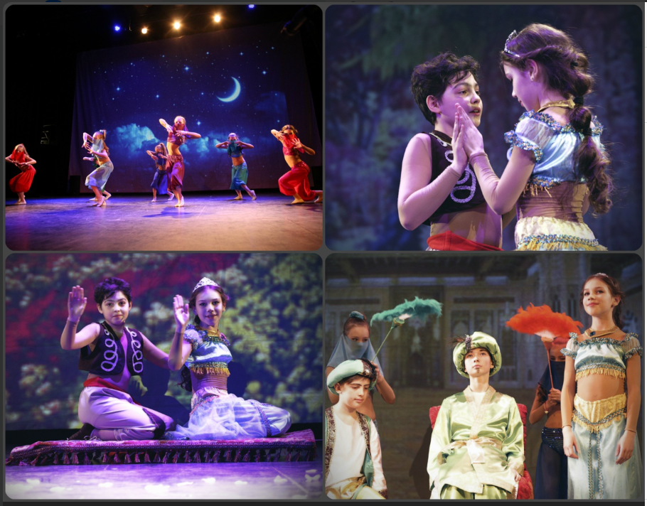

В 2018 году получили 1 место в городском конкурсе городском Фестивале-конкурсе «English Dramа» с Мюзиклом "Matilda",

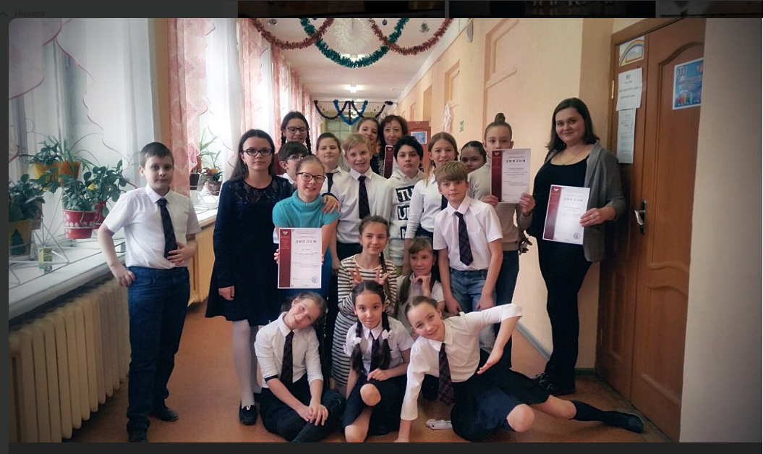

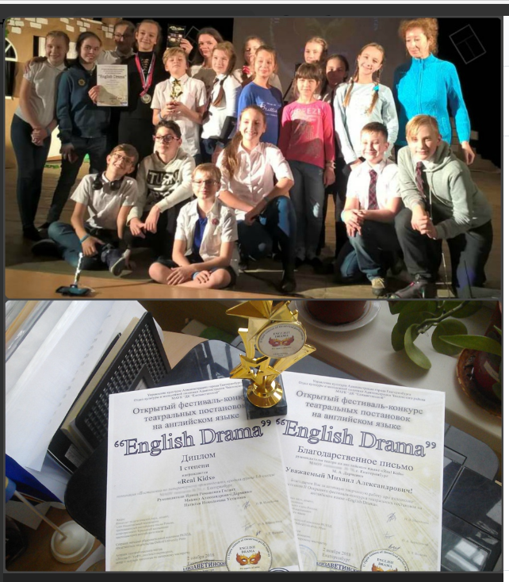

На Международном фестивале-конкурес театров в Москве стали Победителями, Лауреатами I степени с Мюзиклом "Matilda", 2018г.

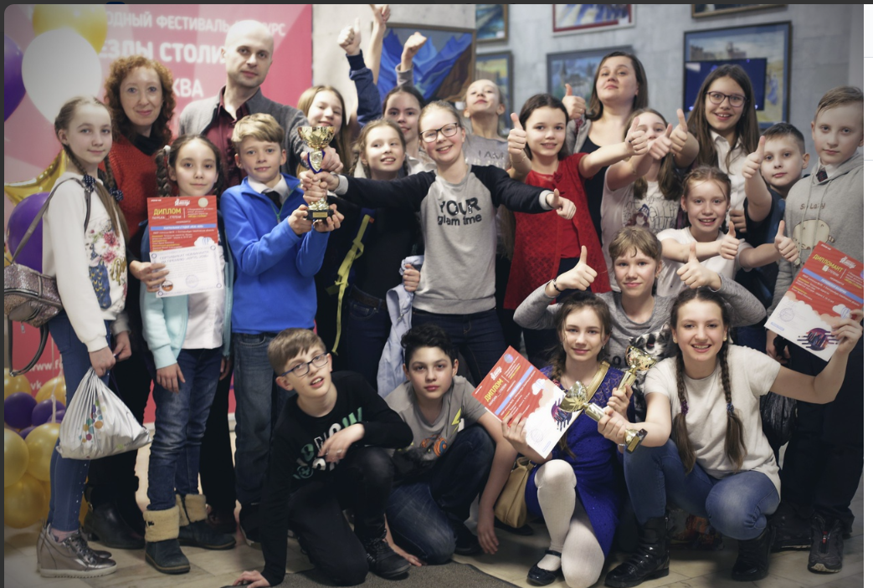

В 2019 году на Международном конкурсе «Я-Могу» завоевали Гран-при.

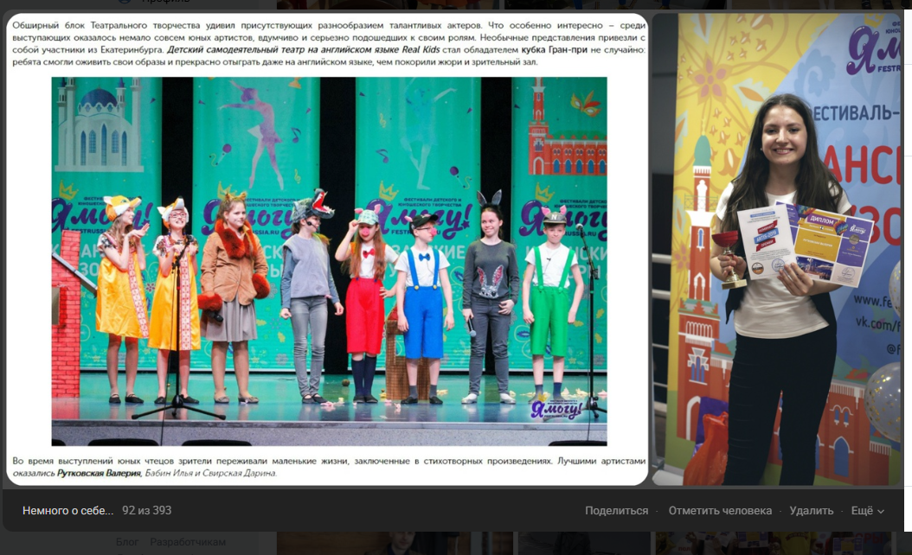

В этом же году получили 1 место на городском Фестивале-конкурсе «English Dramа»

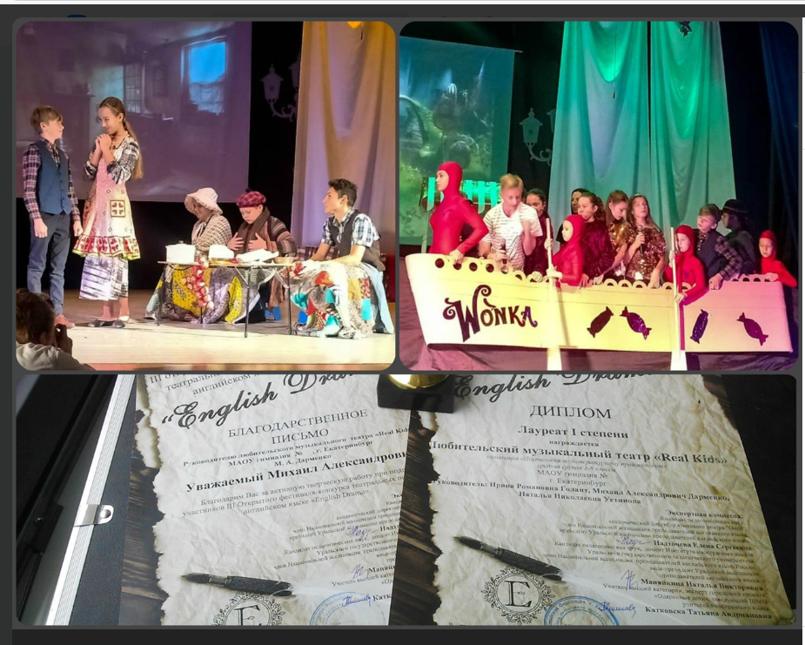

Городской конкурс театров ФАНТ - 1место, 2019.

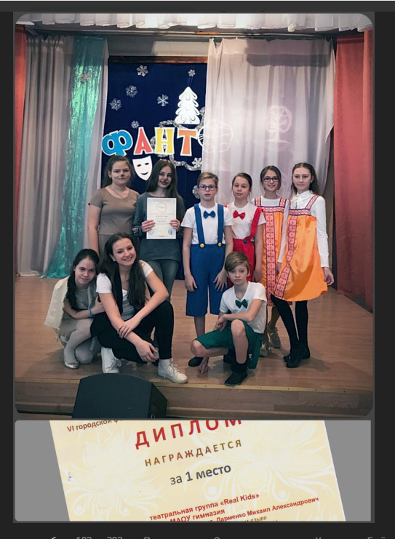

В 2019 году в г. Казань на Международном конкурсе театров завоевали Гран-при, три певых места и два третьих места в разных номинациях.

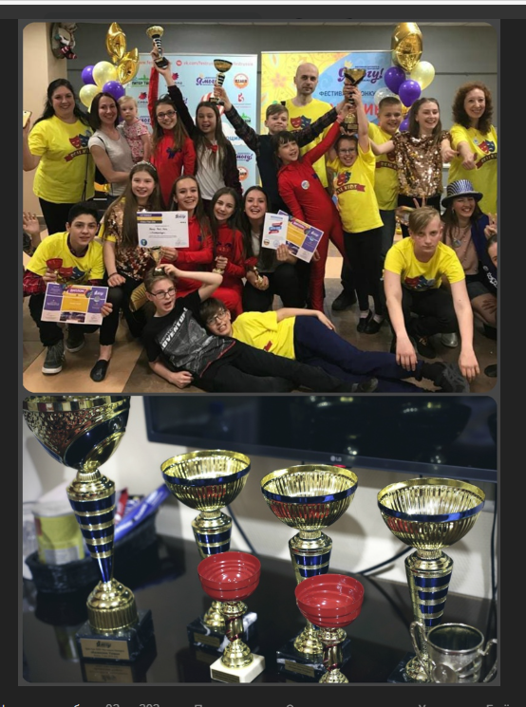

В 2021 году получили множество наград в городском Фестивале-конкурсе «English Dramа»

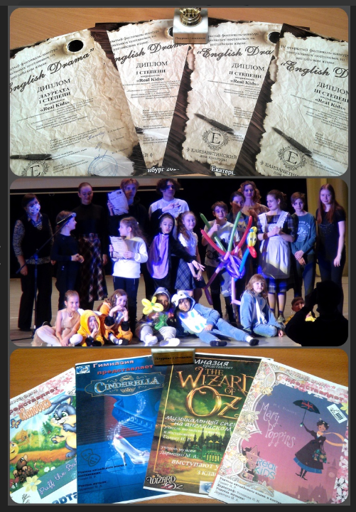
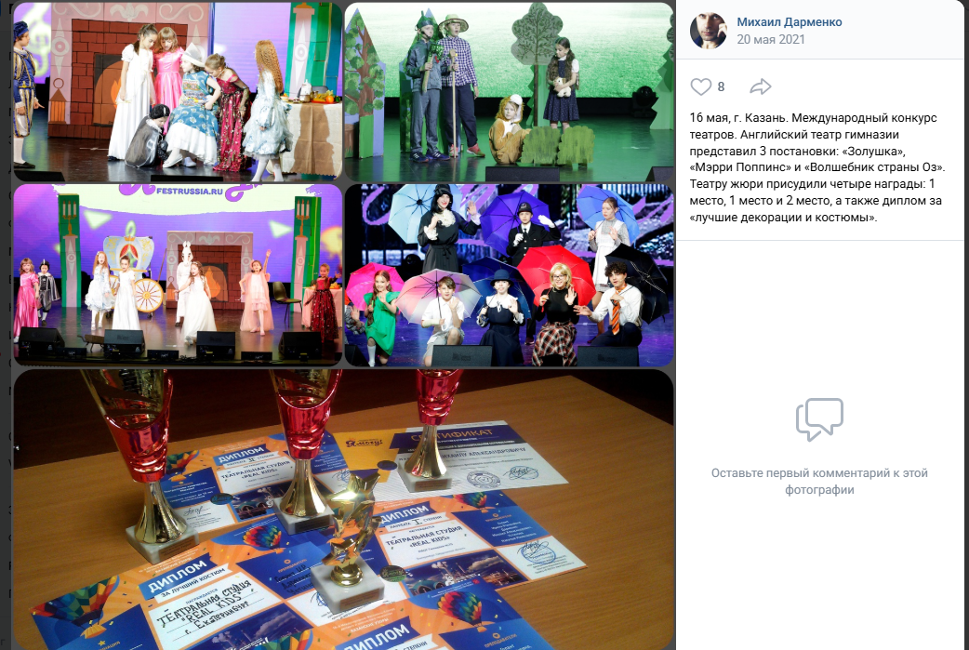
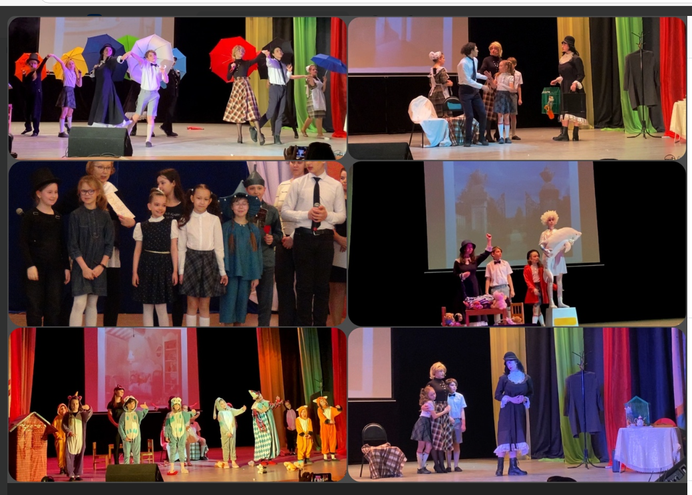
В 2021 году театр «REAL KIDS» 10 апреля участвовал в городском конкурсе театров на иностранных языках «ФАНТ». В конкурсе участвовало 6 районов города Екатеринбурга. Жюри были представлены 2 постановки: «Волшебник страны Оз» (3 классы) и «Мэрри Поппинс» (3, 5, 8 классы). Обеим постановкам были присуждены дипломы за 1 место!
2022 год Гран-при! Городской Фестиваль-конкурс «English Dramа»

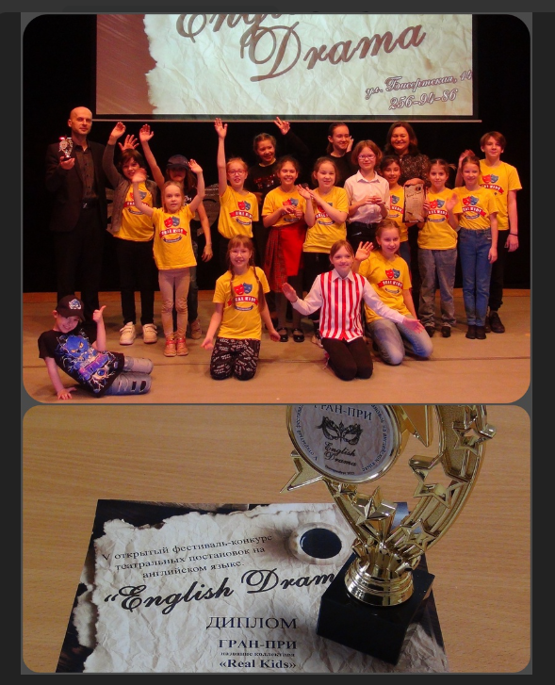

2023 год II место в Городском Фестивале-конкурсе «English Dramа», Диплом за лучшую роль, роль "Волка".

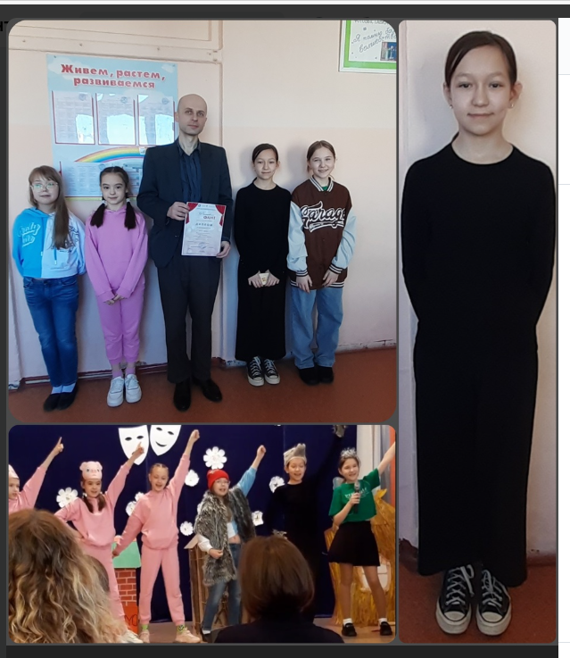

В 2024 году в Победители (Лауреат I степени🥇) Городского Фестиваля-конкурсе «English Dramа, обучающиеся первых классов гимназии на сцене показали музыкальный спектакль «The turnip» («Репка»). Особенностью данной постановки является то, что все диалоги и песни в этом спектакле звучат исключительно на английском языке.

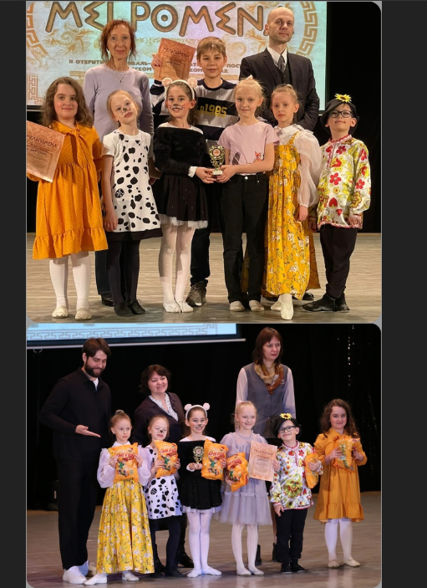
С 2022 года МАОУ гимназия 70 начала проводить «Фестиваль национальных культур» совместно с общественными организациями по развитию национальных культур.
Нашими социальными партнерами стали – Свердловская региональная общественная организация «Курултай башкир», Свердловское общество грузинской культуры «Руставелли», Свердловское региональное этнокультурное объединение «Русский мир»
Литературный театр «REAL KIDS» стал в своих постановках использовать не только язык международного общения (английский), но и языки разных народов Росии, проявил себя в рамках Фестиваля.
Так в 2024 году театр стал преображаться в Литературный театр дружбы народов «REAL KIDS».
В 2025 году готовиться новая литературная постановка с использованием языков народов Росии с помощью партнеров -консультантов - авторская версия спектакля «Колобок», участниками которой стали наши певоклассники. Артисты планируют участие в Фестивале «Я-Могу», который пройдет в г. Казани, а также «Фестивале национальных культур-2025».

Для успешного развития театра требуется особое обеспечение , включающее обновленные радиосистемы Arthur Forty PSC U-9700B (UHF), портативную аудиосистему All-in-One Vipe NITRO X8, микрофонную радиосистемуа UHF 710-726 MHz, национальные музыкальные инструменты «Балалайка», «Укулеле», «Гитара», консультации переводчиков с национальных языков.
Планируется участие в 49 Международном Фестивале-конкурсе детского и юношеского творчества «Берег побед» в г. Казани.

